Приложение 6.
Рекламно-техническое описание
результата интеллектуальной деятельности
Результат интеллектуальной деятельности в виде научно-методического произведения (учебника)
«Национальные экономики стран Востока »,
который разработан в рамках учебного плана факультета Международных экономических отношений на 2023-2027 учебные годы для учебно-методического обеспечения учебной дисциплины «Национальные экономики зарубежных стран» учебного плана ООП «Экономика», профиль «Мировая экономика и международный бизнес (с частичной реализацией на английском языке)»

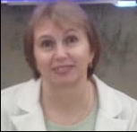 | Стародубцева Елена Борисовна  Должность: профессор Департамента мировой экономики и международного бизнеса  Ученая степень, ученое звание: доктор экономических наук, профессор  Адрес: 109117, г. Москва, Волгоградский проспект дом 109, к. 5 кв 64  Тел.+9161899470  Эл. адрес: EBStarodubtseva@fa.ru
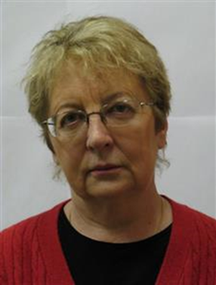 | Миронова Валентина Николаевна Должность: доцент Департамента мировой экономики и международного бизнеса  Ученая степень, ученое звание: кандидат экономических наук, доцент  Адрес: 119313 г. Москва, ул. Гарибальди 3, кв. 146  Тел. +79154043997  Эл. адрес: v-mironova@yandex.ru
Гришкова Алла Андреевна
Должность: руководитель Департамента мировой экономики и международного бизнеса
Ученая степень, ученое звание: кандидат экономических наук, доцент
Адрес: 119034, г. Москва, Чистый переулок д. 6 стр. 2 кв. 13.
Тел. +79032228333
Эл. адрес: aagrishkova@fa.ru
Чувахина Лариса Германовна
Должность: доцент Департамента мировой экономики и международного бизнеса
Ученая степень, ученое звание: доктор экономических наук, профессор
Адрес:115088, Москва, ул. Симоновский вал, д.8, кв. 36
Тел. +79031771531
Эл. адрес: LGChuvahina@fa.ru
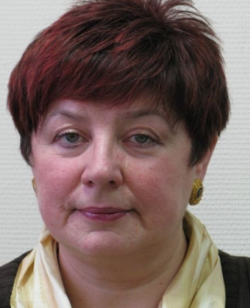 | Медведева Марина Борисовна  Должность: профессор Департамента мировых финансов  Ученая степень, ученое звание: кандидат экономических наук, доцент  Адрес: 129343 Москва, проезд Нансена, д.5, кв.128  Тел. +7985211702  Эл. адрес: mbmedvedeva@fa.ru
Оглоблина Елизавета Валентиновна
Должность: доцент Департамента мировой экономики и международного бизнеса
Ученая степень, ученое звание: кандидат экономических наук, доцент
Адрес: 121609 Москва, Осенний бульвар, д. 3, кв. 195
Тел.: +7 9032610788
Эл. адрес: EOgloblina@fa.ru

Середина Мария Игоревна
Должность: доцент Департамента мировой экономики и международного бизнеса
Ученая степень, ученое звание: кандидат социологических наук, доцент
Адрес: 143005 Московская область, г. Одинцово, Вокзальная ул.39, кв.159.
Тел.: +7 9104537809
Эл. адрес: MISeredina@fa.ru

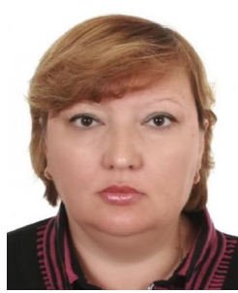 | Прудникова Анна Анатольевна  Должность: доцент Департамента мировой экономики и международного бизнеса  Ученая степень, ученое звание: кандидат экономических наук, доцент  Адрес: 127549, Москва, ул. Пришвина 13, кв 233  Тел.: +7 9099161223  Эл. адрес: aaprudnikova@fa.ru
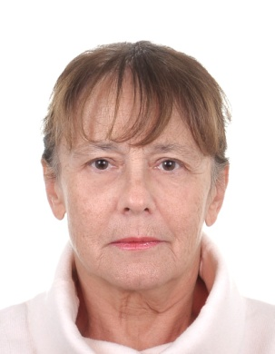 | Сидоренко Татьяна Викторовна  Должность: доцент Департамента мировой экономики и международного бизнеса  Ученая степень, ученое звание: кандидат экономических наук, доцент  Адрес: 127015, г. Москва, Бутырская ул., д. 4, кв.38  Тел.: +79067535977  Эл. адрес: tsidoren@yandex.ru
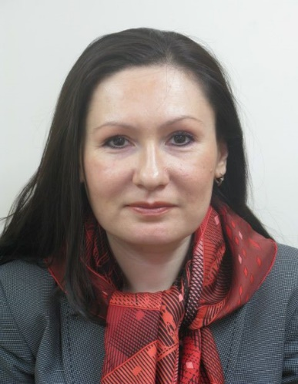 | Цвирко Светлана Эдуардовна  Должность: доцент Департамента мировых финансов  Ученая степень, ученое звание: кандидат экономических наук, доцент  Адрес: 127434, Москва, Красностуденческий проезд, д. 2, кв. 114  Тел.: +7 916 1689906  Эл. адрес: s_ts@mail.ru
Рудаков Максим Игоревич
Должность: доцент Департамента мировой экономики и международного бизнеса
Ученая степень, ученое звание: кандидат экономических наук, доцент
Адрес: 109147 Москва, ул. Нижегородская, д.3, кв.104
Тел.: +7 985 969 76 89
Эл. адрес: MIrudakov@fa.ru
Глебова Анна Геннадьевна
Должность: профессор Департамента мировых финансов
Ученая степень, ученое звание: доктор экономических наук, доцент
Адрес: 119192 Москва, ул. Мосфильмовская, д.74
Тел. рабоч. +7 (499)943 93 08
Эл. адрес: AGGlebova@fa.ru
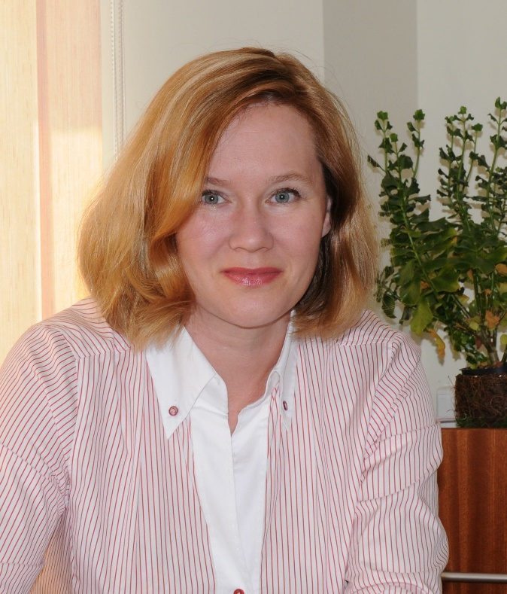 | Ивановская Жанна Владимировна  Должность: доцент Департамента мировой экономики и международного бизнеса  Ученая степень, ученое звание: кандидат экономических наук  Адрес: 129147, г. Москва, ул. Таганская 31/22 кв.394  Тел. +79035737854  Эл. адрес: ZVIvanovskaya@fa.ru

Описание результата интеллектуальной деятельности

Национальные экономики стран Востока занимают важное место и характеризуются ростом значимости в развитии мировой экономики. Учебник «Национальные экономики стран Востока» предназначен для изучения преподавателями, студентами и аспирантами. В соответствии со структурой учебника выделены страны Восточной Азии на примере Китая, Японии и Южной Кореи, страны Юго –Восточной Азии: Вьетнам, Малайзия, Сингапур, страны Южной Азии на примере Индии, страны Среднего Востока: Иран, Турция. С точки зрения содержательной характеристики учебника следует отметить системный подход к изложению материала. Приведены данные о макроэкономическом состоянии национальных экономик, рассматриваются исторические аспекты формирования и развития экономической политики, проведение реформ в разных сферах жизнедеятельности общества, выделены особенности социальной, научно-технологической и финансовой политики этих стран.
- степень готовности к изданию и применению: Учебник готов к изданию, использованию в образовательном процессе.
- новизна учебника, отличие от аналогов. Учебник основан на комплексном и последовательном рассмотрении национальных экономик ряда наиболее значимых стран Востока, особенностей их отраслевой структуры, эволюции экономической, социальной, научно технологической и финансовой политики и их особенностей в современных условиях.
Учебник имеет практическую значимость, поскольку наполнен важным содержательным материалом, который позволяет не только получить необходимую информацию, но и использовать приобретенные знания в практической деятельности. В конце каждой главы сформулированы вопросы, которые ориентируют изучающих на дополнительно осмысление и использование полученных сведений и данных.
- область возможного использования. Учебник может быть использован в соответствии с потребностями лиц, заинтересованных в изучении этой проблематики. В перспективе материал также может служить основой для дальнейшей научно-методической и научной работы, расширяя сферы его применения.
- сопутствующие полезные эффекты: влияние на социальную сферу, экологию, безопасность труда и др.
Учебник предназначен для преподавателей, студентов и аспирантов, широкого круга лиц, включая представителей бизнеса, интересующихся странами Востока.

